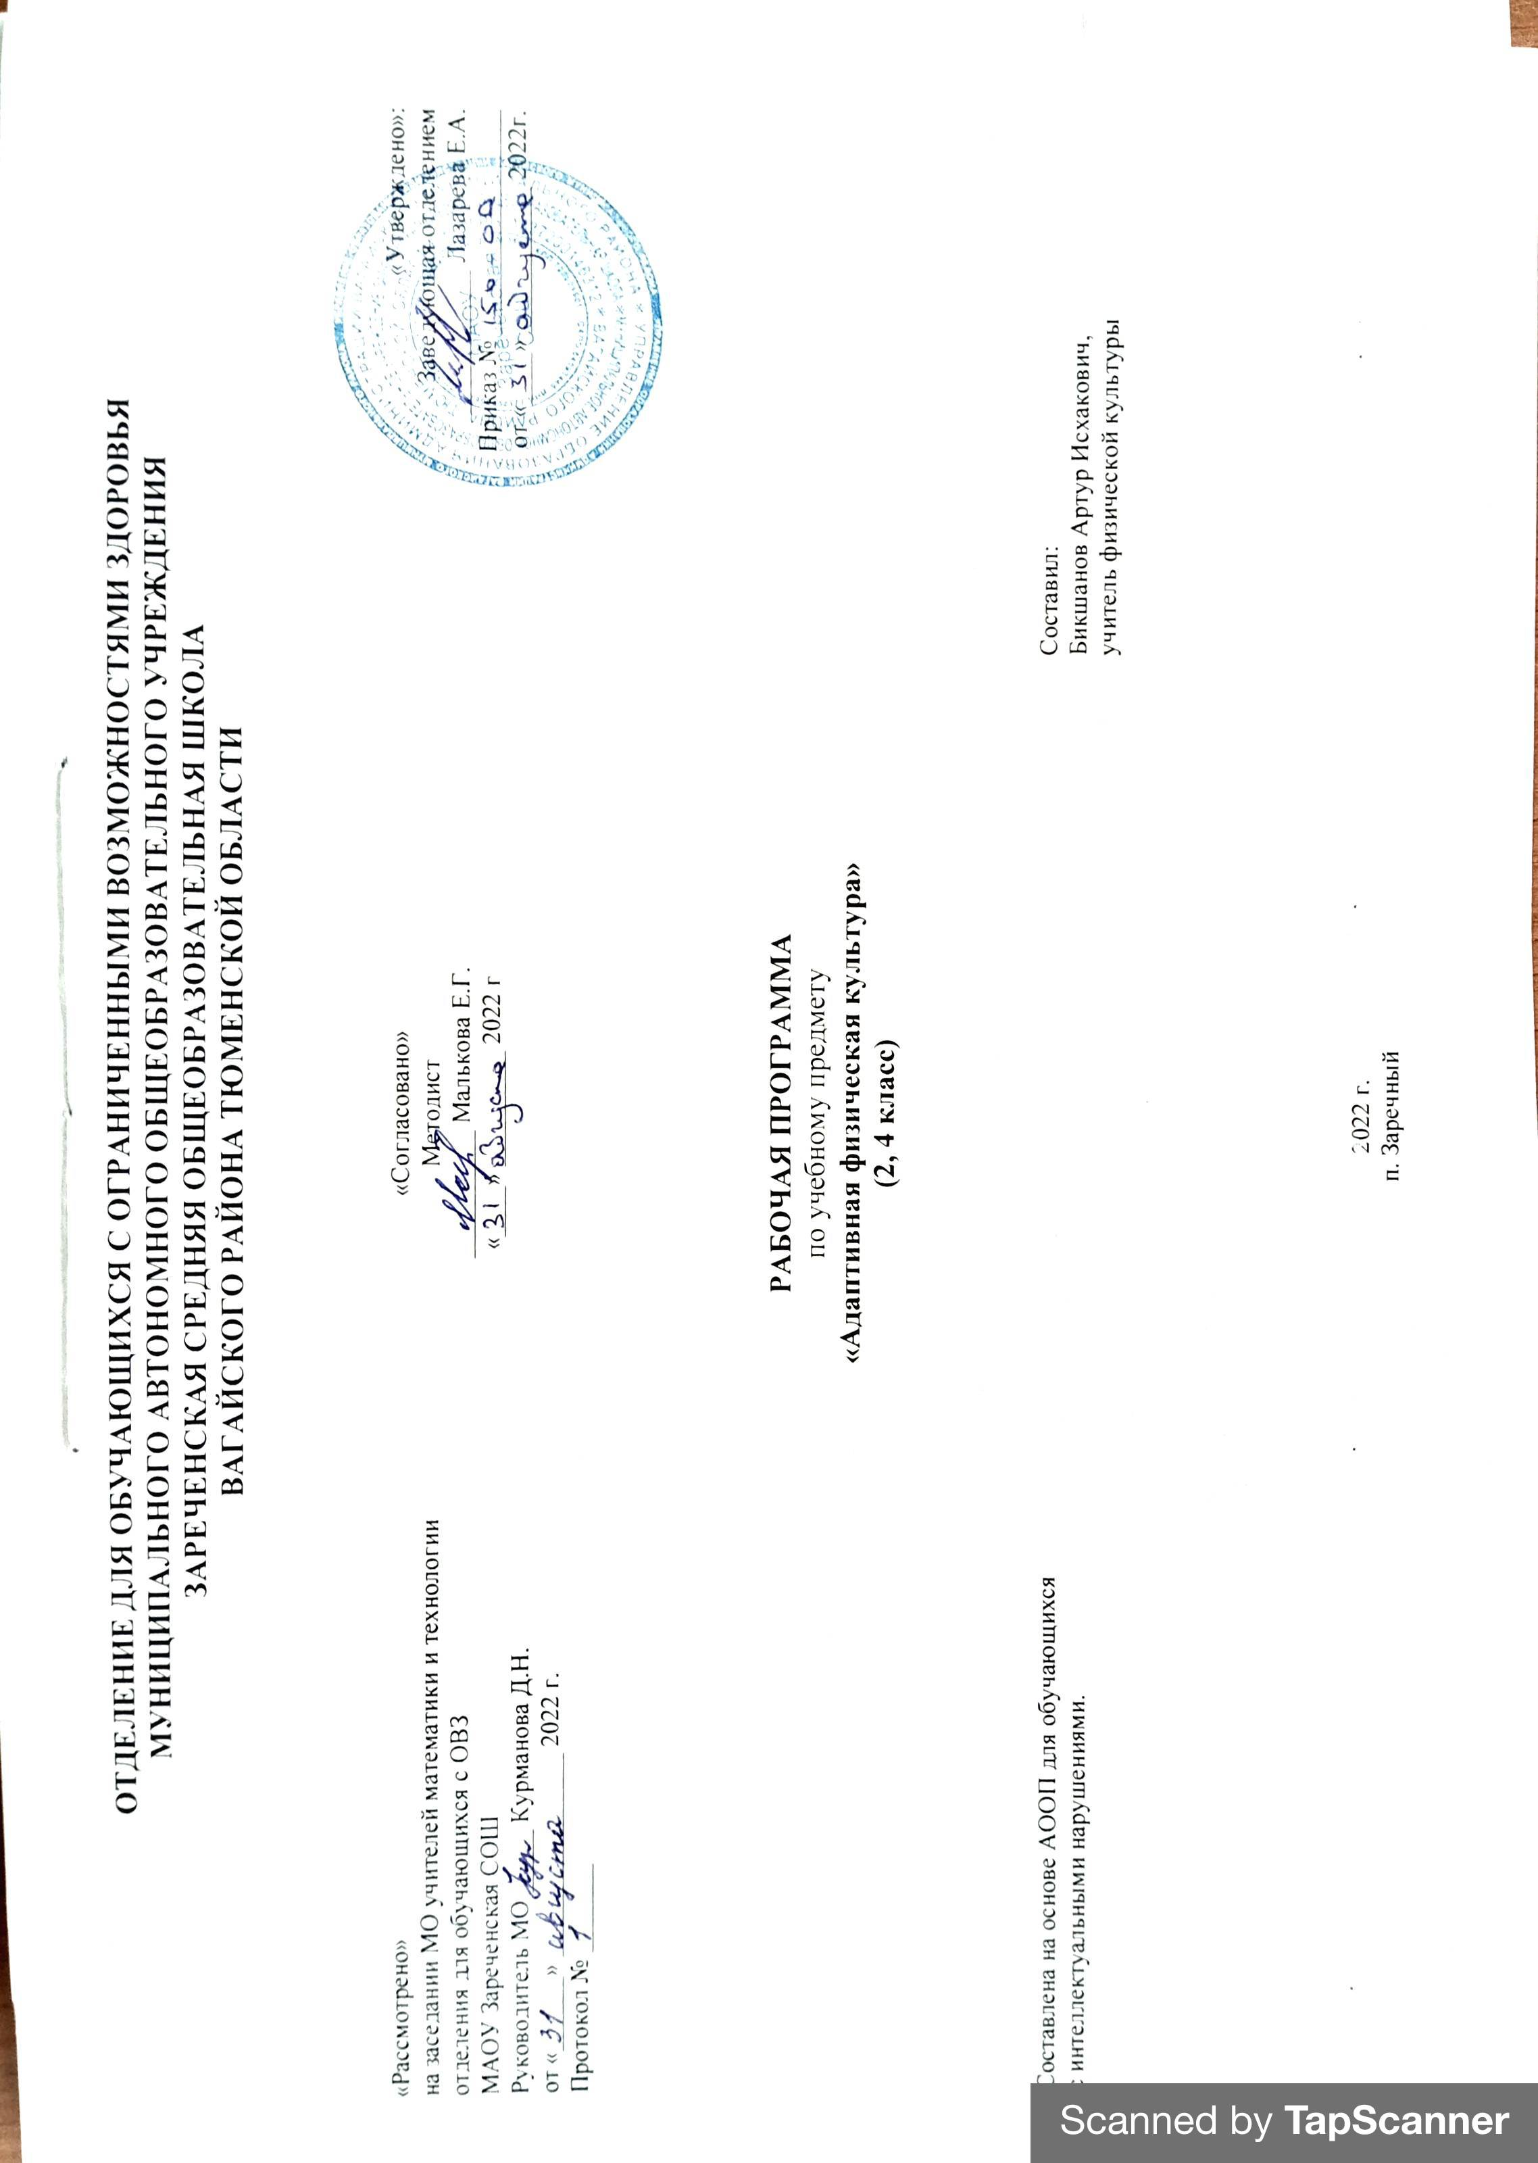
1. Пояснительная записка.
Адаптированная рабочая программа по учебному предмету «Адаптивная физическая культура» 2 и 4 классе ФГОС образования обучающихся с интеллектуальными нарушениями разработана на основании следующих нормативно – правовых документов:
1. Федеральный закон "Об образовании в Российской Федерации" от 29.12.2012 N 273-ФЗ.
2. Приказ Министерства образования и науки Российской Федерации от 19.12.2014 № 1599 "Об утверждении федерального государственного образовательного стандарта образования обучающихся с умственной отсталостью (интеллектуальными нарушениями)".
3. Учебный план отделения для обучающихся с ОВЗ МАОУ Зареченская СОШ.
4. Адаптированная образовательная программа отделения для обучающихся с ОВЗ МАОУ Зареченская СОШ.
Цель данной программы:
-повышение двигательной активности детей и обучение использованию полученных навыков в повседневной жизни;
- оптимизации физического состояния и развития ребенка.
Задачи:
1. Образовательные: развитие двигательных функций (способности к самостоятельному передвижению), формирование фонда жизненно важных движений и игровой деятельности.
2.Воспитательные: общее развитие и предупреждение вторичных эмоциональных и поведенческих расстройств, преодоление страхов, воспитание настойчивости, смелости, позитивного отношения к себе и окружающим.
3.Коррекционно-компенсаторные: преодоление двигательных нарушений, нормализация мышечного тонуса.
4.Лечебно-оздоровительные и профилактические: сохранение здоровья, повышение физиологической активности органов и систем профилактика осложняющих расстройств (стойких вегетативно-сосудистых и соматических нарушений).
5.Развивающие: повышение толерантности к нагрузке, развитие физических способностей, расширение объема мышечно-двигательных представлений и двигательной памяти.
2.Общая характеристика учебного предмета.
Адаптивная физическая культура занимает важное место не только среди учебных предметов, но, и в жизни ребенка с тяжелыми комплексными нарушениями развития, поскольку обеспечивает овладение основными видами деятельности: игровой, учебной, социально-трудовой. В примерной рабочей программе представлен учебный материал, который может быть скорректирован с учетом индивидуальных образовательных потребностей обучающихся. На занятиях формируются элементарные двигательные функции, выполняемые совместно с учителем, по подражанию его действиям, по образцу, а также первичные элементарные представления о здоровье и здоровом образе жизни, о безопасности движений во время занятий физической культурой и т. п.
В процессе занятий используются коррекционные подвижные игры, упражнения на пространственную ориентировку, на сохранения равновесия, на развитие общей и мелкой моторики, на выработку жизненно необходимых двигательных умений и навыков у учащихся с умеренной и тяжелой умственной отсталостью. Необходимо отметить, что учащиеся этой категории имеют значительные отклонения в физическом и двигательном развитии. Это сказывается на содержании и методике уроков адаптивной физической культуры. Замедленность психических процессов, конкретность мышления, нарушения памяти и внимания обусловливают чрезвычайную медлительность образования у них двигательных навыков.
Методы:
-Словесный (рассказ, описание, объяснение, разбор)
-наглядный (непосредственный, опосредованный, замедленный показ).
-Контактный в сочетании со словесным
-Вспомогательный (направляющая помощь педагога по ходу выполнения движения, фиксация положения тела, принудительное ограничение движения) и т.п.
3. Описание места учебного предмета в учебном плане.
По учебному плану в 2022-2023 учебном году на предмет «Адаптивная физкультура» для обучающихся 2 и 4 классов отведено 1 час в неделю, 34 часа в год.

№ | Наименование разделов | Количество часов
 | Физическая подготовка | 25
1 | Построения и перестроения | 2
2 | Дыхательные упражнения | 3
3 | Ходьба и упражнения в равновесии | 3
4 | Общеразвивающие упражнения | 8
5 | Прыжки | 2
6 | Ползание, подлезание | 2
7 | Передача предметов | 5
 | Коррекционные подвижные игры | 9
 | Итого: | 34
4.Личностные и предметные результаты освоения учебного предмета.
Личностные результаты освоения АООП могут включать:
1) основы персональной идентичности, осознание своей принадлежности к определенному полу, осознание себя как «Я»;
2) социально-эмоциональное участие в процессе общения и совместной деятельности;
3) формирование социально ориентированного взгляда на окружающий мир в его органичном единстве и разнообразии природной и социальной частей;
4) формирование уважительного отношения к окружающим;
5) овладение начальными навыками адаптации в динамично изменяющемся и развивающемся мире;
6) освоение доступных социальных ролей (обучающегося, сына (дочери), пассажира, покупателя и т.д.), развитие мотивов учебной деятельности и формирование личностного смысла учения;
7) развитие самостоятельности и личной ответственности за свои поступки на основе представлений о нравственных нормах, общепринятых правилах;
8) формирование эстетических потребностей, ценностей и чувств;
9) развитие этических чувств, доброжелательности и эмоционально-нравственной отзывчивости, понимания и сопереживания чувствам других людей;
10) развитие навыков сотрудничества с взрослыми и сверстниками в разных социальных ситуациях, умения не создавать конфликтов и находить выходы из спорных ситуаций;
11) формирование установки на безопасный, здоровый образ жизни, наличие мотивации к труду, работе на результат, бережному отношению к материальным и духовным ценностям.
Предметные результаты освоения АООП в области адаптивной физической культуры:
1. Восприятие собственного тела, осознание своих физических возможностей и ограничений:
1.1 освоение доступных способов контроля над функциями собственного тела: сидеть, стоять, передвигаться (в т. ч. с использованием технических средств);
1.2 освоение двигательных навыков, последовательности движений, развитие координационных способностей;
1.3 совершенствование физических качеств: ловкости, силы, быстроты, выносливости;
1.4 умение радоваться успехам: выше прыгнул, быстрее пробежал и др.
2. Освоение доступных видов физкультурно-спортивной деятельности: езда на велосипеде, ходьба на лыжах, спортивные игры, туризм, плавание:
2.1 интерес к определенным видам физкультурно-спортивной деятельности: езда на велосипеде, ходьба на лыжах, плавание, спортивные и подвижные игры, туризм, физическая подготовка;
2.2 умение ездить на велосипеде, кататься на санках, ходить на лыжах, плавать, играть в подвижные игры и др.
3. Соотнесение самочувствия с настроением, собственной активностью, самостоятельностью и независимостью:
3.1 умение определять свое самочувствие в связи с физической нагрузкой: усталость, болевые ощущения, др.
5. Содержание учебного предмета.
Программа предполагает работу по следующим разделам: «Физическая подготовка», «Коррекционные подвижные игры».
«Физическая подготовка»
1) Построения и перестроения
Принятие исходного положения для построения (основная стойка). Повороты на месте направо, налево. Ходьба, бег.
2) Общеразвивающие и корригирующие упражнения
Дыхательные упражнения.
Произвольный вдох (выдох) через рот (нос), произвольный вдох через нос (рот), выдох через рот (нос).
Общеразвивающие упражнения.
Одновременное (поочередное) сгибание (разгибание) пальцев. Сгибание пальцев в кулак на одной руке с одновременным разгибанием на другой руке. Круговые движения кистью. Сгибание фаланг пальцев. Круговые движения руками в исходном положении «руки к плечам». Движения плечами вперед (назад, вверх, вниз). Движения головой: наклоны вперед (назад, в стороны), повороты, круговые движения. Наклоны туловища вперед (в стороны, назад). Повороты туловища вправо (влево). Круговые движения прямыми руками вперед (назад). Приседание.
Ходьба и бег.
Ходьба в умеренном (медленном, быстром) темпе. Бег в умеренном (медленном, быстром) темпе.
Прыжки.
Прыжки на двух ногах, на одной ноге на месте.
Ползание, подлезание.
Ползание на четвереньках. Подлезание под препятствия на четвереньках.
Передача предметов.
Передача предметов в шеренге (по кругу, в колонне).
«Коррекционные подвижные игры»
1) Элементы спортивных игр и спортивных упражнений.
Формирование умения: узнавать баскетбольный мяч, волейбольный мяч, футбольный мяч.
2)Подвижные игры.
Формирование умения соблюдать правила игр: «Стоп, хоп, раз», «Болото» «Пятнашки», «Рыбаки и рыбки», «Гуси-лебеди».
6. Календарно – тематическое планирование.
№ п/п | Наименование раздела и тем | Кол-во часов |  | Дата проведения
 |  |  |  | По плану | По факту
 | Физическая подготовка | 20
 | Построения и перестроения | 2
1 | Принятие исходного положения для построения и перестроения: основная стойка. Игра «Кран откройся» | 1
2 | Повороты на месте направо, налево. Игра «Мы делили апельсин». | 1
 | Дыхательные упражнения | 3
3 | Произвольный вдох (выдох) через рот (нос) в положении стоя. Игра «Понюхаем цветы» | 1
4 | Произвольный вдох (выдох) через рот (нос) во время ходьбы. Игра «Понюхаем цветы» | 1
5 | Произвольный вдох (выдох) через рот (нос) во время бега. Игра «Понюхаем цветы» | 1
 | Ходьба и упражнения в равновесии | 3
6 | Ходьба за учителем, держась за руки: в заданном направлении. Игра «Совушка» | 1
7 | Ходьба за учителем, держась за руки: между предметами. Игра «Совушка» | 1
8 | Ходьба за учителем, держась за руки: по дорожке. Игра «Веревочка» | 1
 | Общеразвивающие упражнения | 8
9 | Одновременное (поочередное) сгибание (разгибание) пальцев. Игра на географию тела | 1
10 | Круговые движения кистью. Сгибание фаланг пальцев. Игра на географию тела. | 1
11 | Круговые движения руками в исходном положении «руки к плечам». Движения плечами вперед (назад, вверх, вниз). Игра «Силачи» | 1
12 | Движения головой: наклоны вперед (назад, в стороны), повороты, круговые движения. Игра «Насосы» | 1
13 | Наклоны туловища вперед (в стороны, назад). Игра «Насосы» | 1
14 | Повороты туловища вправо (влево). Игра на географию тела | 1
15 | Круговые движения прямыми руками вперед (назад). Игра «Самолеты» | 1
16 | Приседание. Игра «Самолеты» | 1
 | Прыжки | 2
17 | Прыжки на одной ноге на месте. Игра «Весёлые зайчата» | 1
18 | Прыжки на двух ногах на месте. Игра «Весёлые зайчата» | 1
 | Ползание, подлезание | 2
19 | Ползание на четвереньках по прямой линии. Игра «Мёд и пчёлы» | 1
20 | Подлезание на четвереньках под верёвку. Игра «Пожарные на ученье» | 1
 | II Коррекционные подвижные игры | 9
 | Подвижные игры | 5
21 | Игра «Мороз-Красный нос» | 1
22 | Подвижная игра: «Стоп, хоп, раз» | 1
23 | Подвижная игра: «Болото» | 1
24 | Подвижная игра: «Пятнашки» | 1
25 | Подвижная игра: «Рыбаки и рыбки» | 1
26 | Подвижная игра: «Гуси-лебеди» | 1
27 | Игра «Воробушки и кот» | 1
28 | Игра «Ловишки» | 1
29 | Игра «Передай мяч» | 1
 | I Физическая подготовка | 5
 | Передача предметов | 5
30-31 | Передача мяч. Игра «Найди предмет» | 2
32 | Передача флажка по кругу. Игра «Флажок» | 1
33 | Передача гимнастической палки. Игра «Быстро возьми» | 1
34 | Итоговое занятие. Подвижные игры. | 1
7. Описание материально – технического обеспечения образовательной деятельности.
- Гимнастическая стенка.
- Мячи: малые, большие резиновые, массажные, волейбольные.
- Обручи, скакалки, гимнастические палки, кегли, ленточки разных цветов.
- Секундомер.
- Массажные коврики.
- Гимнастические скамейки.
- Гимнастические маты.

